**Verze 17.5.2022**

1. **Pracujte se sekvencí „verze17052022“ (otevírejte v Chromasu):**
2. Ověřte, zda není kontaminována vektorem.

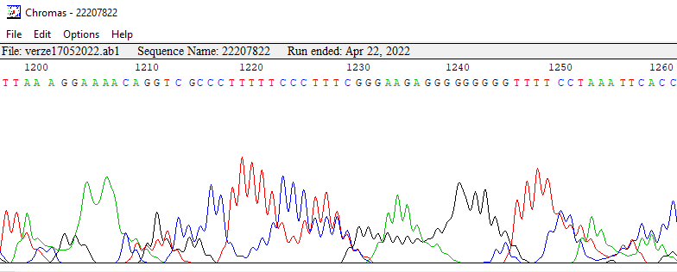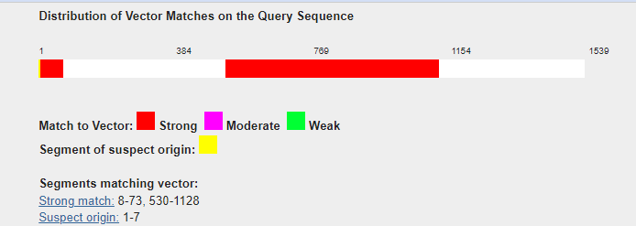

Nespolehlivě prosekvenovaná oblast

Beru sekvenci: **74-529**

1. Sekvenci očistěte a čistou zapište ve fasta formátu.

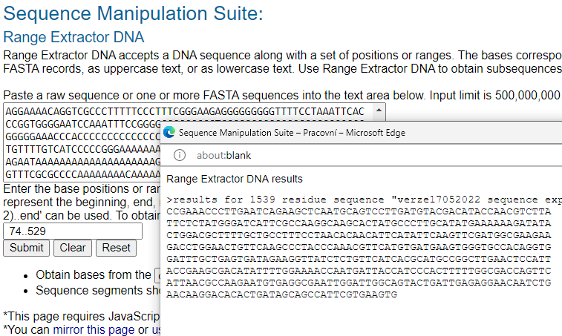

>cista_sekvence

CCGAAACCCTTGAATCAGAAGCTCAATGCAGTCCTTGATGTACGACATACCAACGTCTTA

TTCTCTATGGGATCATTCGCCAAGGCAAGCACTATGCCCTTGCATATGAAAAAAGATATA

CTGGACGCTTTTGCTGCCTTTCCTAACACAACATTCATATTCAAGTTCGATGGCGAAGAA

GACCTGGAACTGTTCAAGCCCTACCCAAACGTTCATGTGATGAAGTGGGTGCCACAGGTG

GATTTGCTGAGTGATAGAAGGTTATCTCTGTTCATCACGCATGCCGGCTTGAACTCCATT

ACCGAAGCGACATATTTTGGAAAACCAATGATTACCATCCCACTTTTTGGCGACCAGTTC

ATTAACGCCAAGAATGTGAGGCGAATTGGATTGGCAGTACTGATTGAGAGGAACAATCTG

AACAAGGACACACTGATAGCAGCCATTCGTGAAGTG

1. Existuje nějaký restrikční enzym, který by očištěnou sekvenci štěpil právě dvakrát? ANO

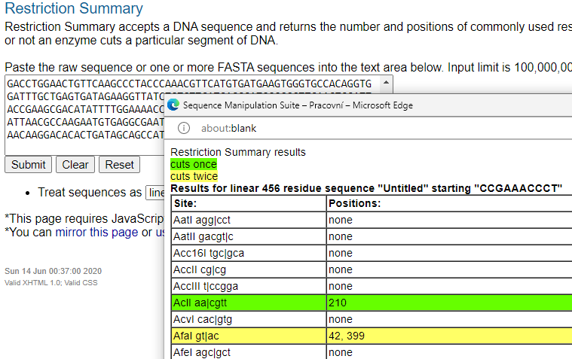







1. Zjistěte, co pravděpodobně kóduje a z jakého organismu pochází.

UDP-glykosyl transferasa/ Haemonchus contortus

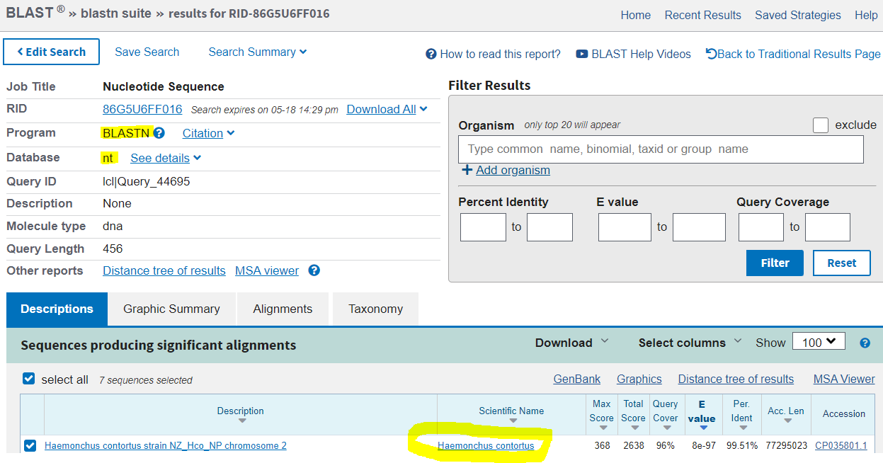

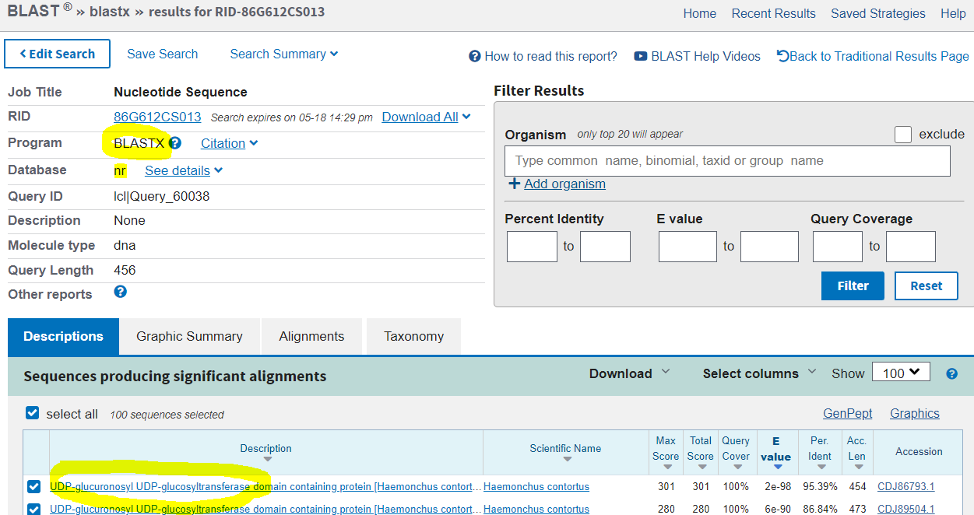

1. Existuje nějaký lidský homolog příslušného proteinu?

46 homologních sekvencí UGT v lidském org.

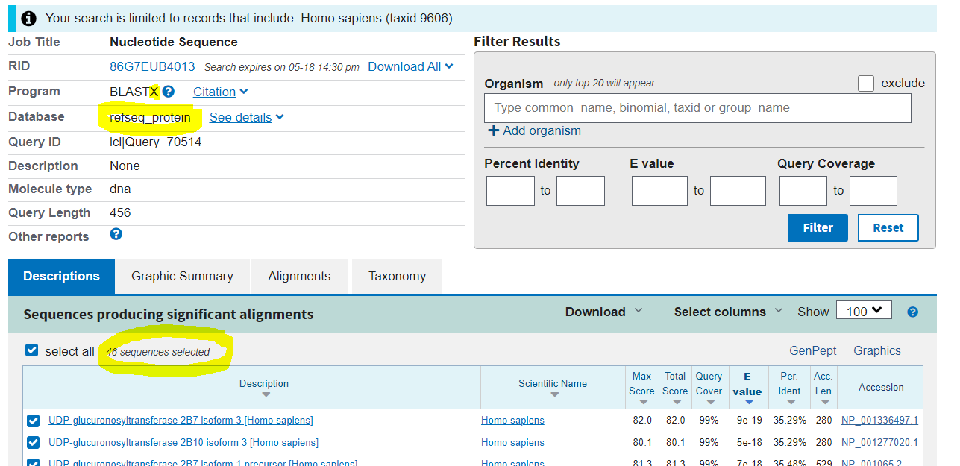

1. **Nalezněte sekvenci lidského genu SNCA (transkript 1)**
2. Zapište přístupový kód. Co tato sekvence kóduje?

Synuklein alfa, NM_000345

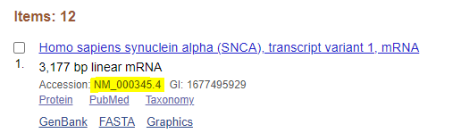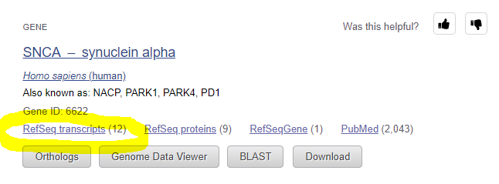

1. Jak dlouhá je kódující oblast příslušného transkriptu a jak dlouhý bude kódovaný protein? 423nt, 140 aminokyselin (+1stop kodon)

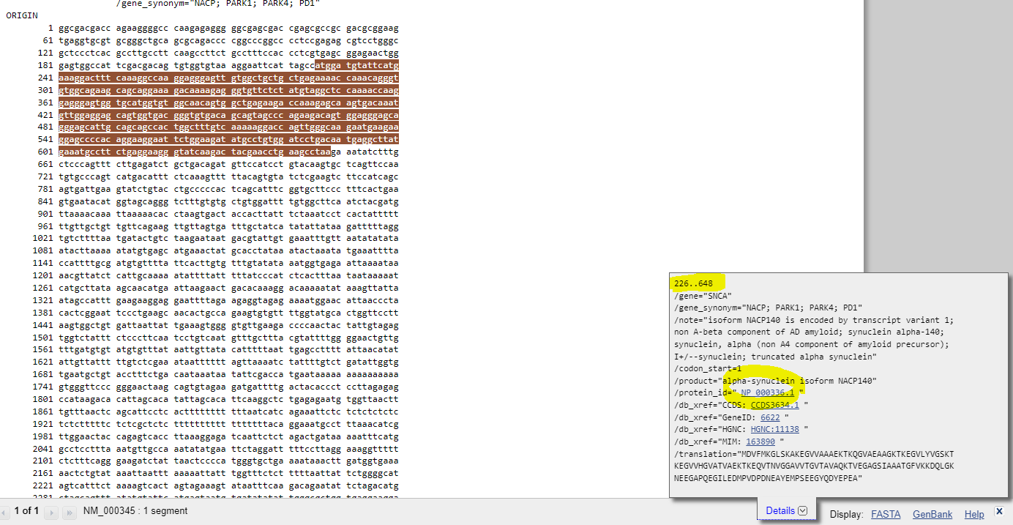

1. Identifikuje 20. aminokyselinu odpovídajícího proteinu.

E, glutamová kyselina

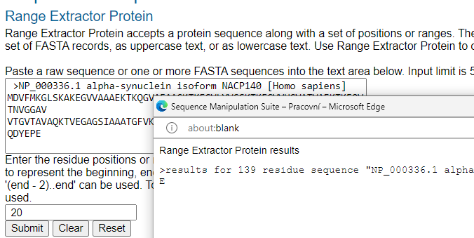

1. Bude možné použít tento R primer pro **detekci genu**?

R_primer: CATTGTCAGGATCCACAGGCA ANO

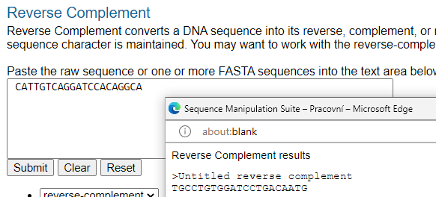

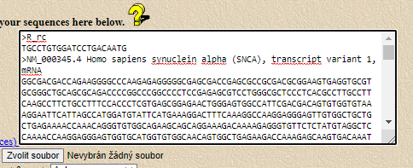

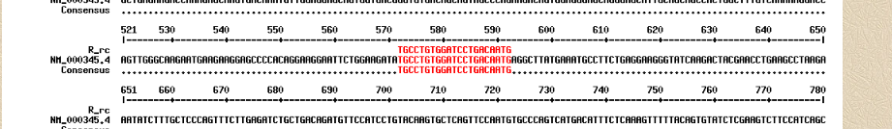

1. Navrhněte k němu vhodný F primer pro **detekci genu**.

Například: F: ATTCGACGACAGTGTGGTGT

(délka produktu 404 nt)

